Pressemitteilung
November 2017

Göbels Schlosshotel Friedewald
Weinor-Markisen schützen Restaurant-Terrasse
Die Restaurant-Terrasse des Fünf-Sterne-Hotels Prinz von Hessen in Friedewald bei Bad Hersfeld wurde mit zwei Pergola-Markisen von Weinor überdacht. Hotelgäste und Restaurantbesucher können die Terrasse nun länger nutzen und sind vor Wind und Wetter bestens geschützt.

Um den Gästen im Außenbereich des Hotels einen langen Aufenthalt an der frischen Luft zu ermöglichen, wurde die Terrasse überdacht. Für das Inhaber-Paar Markus und Andrea Göbel war dabei wichtig, dass die Gäste trotz Wetterschutz einen engen Bezug nach draußen behalten. Nach ausführlicher Beratung durch den Tischler und Sonnenschutz-Experten Thomas Ritz fanden sie die optimale Lösung: die besonders widerstandsfähige Pergola-Markise PergoTex II von Weinor. Sie bietet zuverlässigen Schutz vor Sonne, Regen und Wind. Das Modell kann bis Windstärke 8 ausgefahren bleiben.

Wohlfühl-Atmosphäre für lange Abende im Freien
Dimmbare LED-Spots in den Quersprossen der neuen Überdachung verbreiten atmosphärisches Licht, das abends auf der Terrasse für Wohlfühl-Stimmung sorgt. Um einen größtmöglichen Außenbereich zu schützen, baute Ritz zwei Pergola-Markisen nebeneinander. Per Funkhandsender können sie gesteuert und das Licht gedimmt werden. „Jetzt bieten wir unseren Gästen einen echten Mehrwert. Sie können unsere Terrasse viel länger nutzen, egal bei welchem Wetter“, freut sich Markus Göbel.

Herausgeber:
Christian Pätz
weinor GmbH & Co. KG || Mathias-Brüggen-Str. 110 || 50829 Köln
Mail: cpaetz@weinor.de || www.weinor.de
Tel.: 0221 / 597 09 265 || Fax: 0221/ 595 11 89

Kontakt:
Simone Lafrenz
Brandrevier GmbH || Gemarkenstraße 138a || 45147 Essen
Mail: lafrenz@brandrevier.com || www.brandrevier.com
Tel. : 0201 / 874293 13 || Fax: 0201 / 874293 29

Bildmaterial:

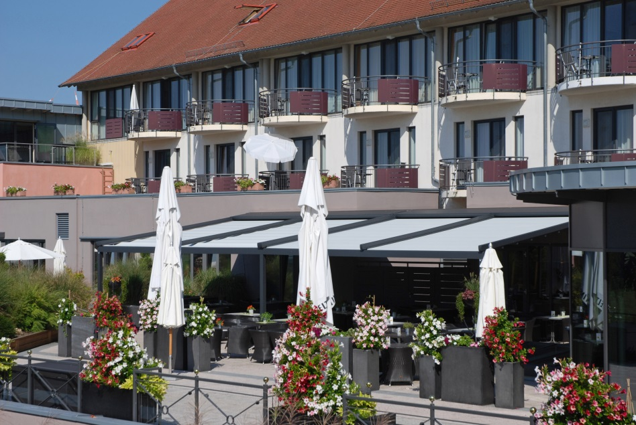
Bild 1:
Das Schlosshotel Göbel bei Bad Hersfeld wurde mit zwei Pergola-Markisen von Weinor ausgestattet.

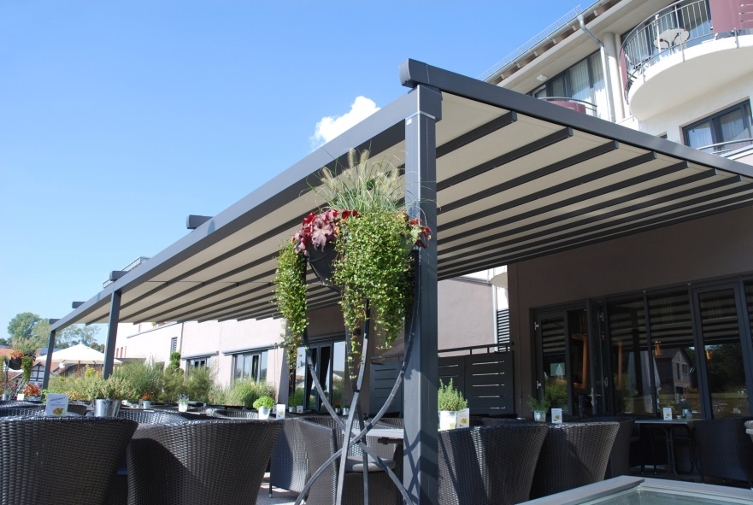
Bild 2:
Die beiden PergoTex II-Anlagen fügen sich formschön in die Hotelfassade ein.

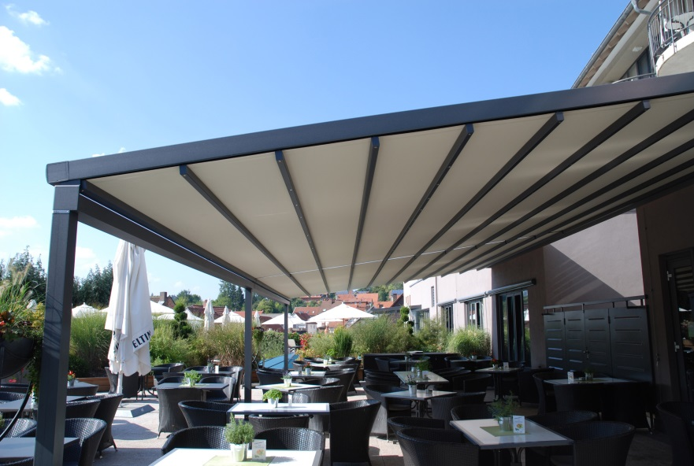
Bild 3:
Die Faltmarkise von Weinor bietet zuverlässigen Schutz vor Regen und Sonne.

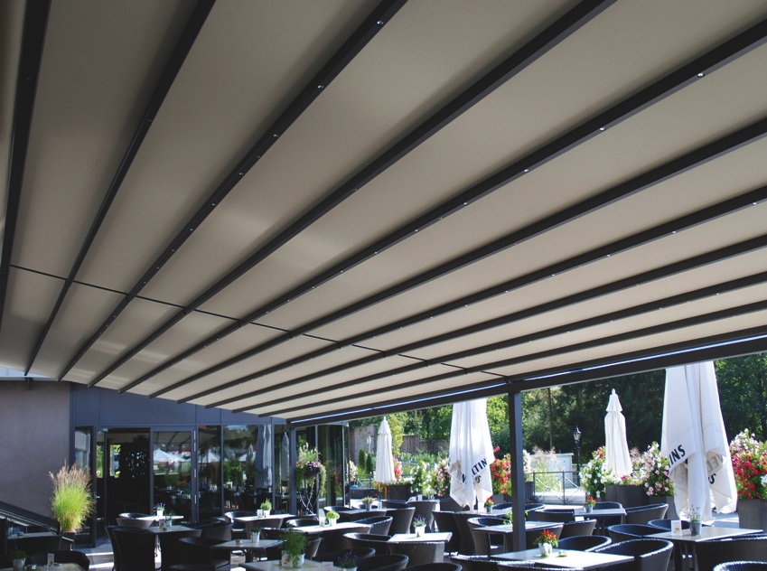
Bild 4:
In die Quersprossen sind LED-Spots integriert, die für angenehme Beleuchtung im Außenbereich sorgen.

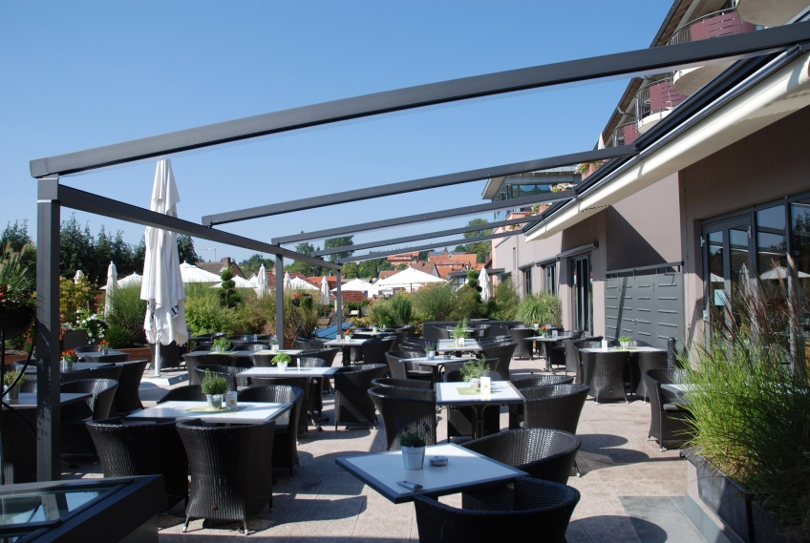
Bild 5:
Bei eingefahrener Markise können die Gäste das Sonnenlicht genießen.

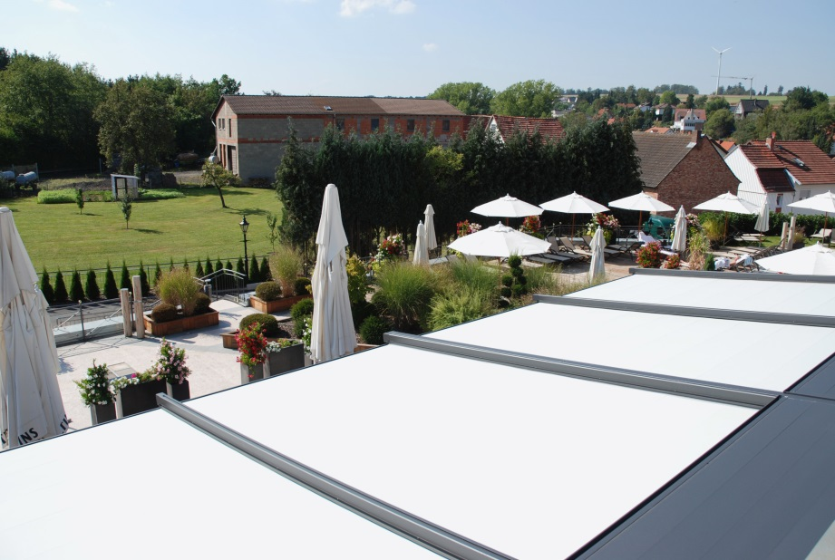
Bild 6:
Das wasserfeste und hochstabile PVC-Tuch schützt zuverlässig vor Nässe von oben.

Fotos: weinor GmbH & Co. KG

